# 2019年秋八年级物理上册人教版（湖北专版）习题：期中检测卷



时间：90分钟　　满分：100分

一、选择题(每题3分，共45分)

1．以下估测中最接近事实的是(　　)

A．一张课桌桌面的宽度是5m B．某同学正常的体温是47℃

C．人步行的速度大约是1.2m/s D．一个乒乓球的直径大约是4dm

2．用如图所示的刻度尺来测金属块的长度，下列测量结果正确的是(　　)

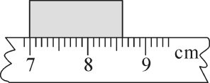A．8.60cm

B．1.60cm

C．1.6cm

D．以上读数都不正确

3．“人在桥上走，桥流水不流”，诗人认为“桥流”所选择的参照物是(　　)

A．桥 B．水 C．人 D．地面

4．一跳伞运动员在下落过程中，看到身旁的直升机在向上运动，则直升机相对于地面的运动情况是(　　)

A．一定上升 B．一定下降 C．一定静止 D．无法判断

5．声音从空气传到水中，它的传播速度将(　　)

A．变大 B．变小 C．不变 D．不能确定

6．中国选手苏炳添在2018年德国杜塞尔多夫室内60米比赛中，以6秒43的成绩夺冠，且再破亚洲纪录，在这次室内60米比赛中，苏炳添的平均速度约为(　　)

A．0.09m/s B．0.9m/s C．9m/s D．90m/s

7．下列关于声现象的说法中正确的是(　　)

A．一切发声的物体都在振动

B．声音在不同介质中的传播速度相同

C．声音在真空中的传播速度为340m/s

D．公路旁安装“声障墙”是在声源处减弱噪声

8．吹笛子表演中，演奏者不断用手指分别开闭6个音孔，这是为了改变笛声的(　　)

A．音色 B．音调 C．音量 D．响度

9．在“哈夏音乐会”上，一男低音歌唱家小聪在放声歌唱时，一女高音歌唱家小明在轻声伴唱。下列声音波形图中能够正确反映上述男、女歌唱家歌唱时的声音特征的是(纵坐标表示振幅，横坐标表示时间)(　　)

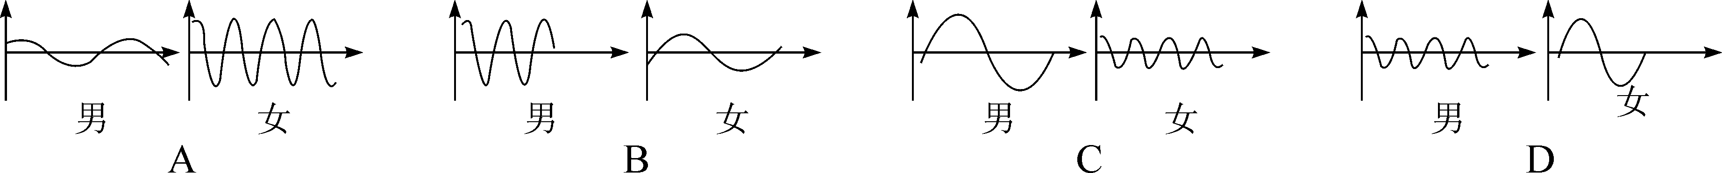

10．三楼的王琴早上醒来，听到楼下李娟喊她一起上学，下列有关解释，错误的是(　　)

A．李娟的叫喊声很大，说明她的音调高

B．王琴的妈妈提醒她下楼时脚步轻些，这是为了减弱噪声

C．王琴听出是李娟在叫喊，她是根据音色来判断的

D．王琴能在楼上听到李娟喊她一起上学，说明声音可以传递信息

11．“赏中华诗词、寻文化基因、品生活之美”的《中国诗词大会》，深受观众的青睐，下列对古诗文中涉及的热现象解释正确的是(　　)

A．“雾凇沆砀，天与云与山与水，上下一白”雾凇的形成是升华现象

B．“月落乌啼霜满天，江枫渔火对愁眠”霜的形成是凝固现象

C．“青青园中葵，朝露待日”露的形成是汽化现象



D．“腾蛇乘雾，终为土灰”雾的形成是液化现象

12．以下常见的物态变化实例中，放热的是(　　)

A．春天，冰雪消融 B．夏天，积水干涸

C．秋天，草木上出现了霜 D．冬天，冰冻的衣服变干

13．小东在百米赛跑中第1秒内通过的路程是3米，第2秒内通过的路程是5米，第3秒内通过的路程是7米，则他在这3秒内(　　)

A．前2秒内的平均速度为5m/s B．后2秒内的平均速度为6m/s

C．3秒内的平均速度为7m/s D．最后1秒内的平均速度为5m/s

14．小车运动的*s*－*t*图像如图所示，由图像可知(　　)

A．甲、乙两车都做匀速直线运动 B．甲车的速度为10m/s，乙车的速度为2m/s

C．经过6s，甲、乙两车相距2m D．经过5s，甲、乙两车通过的路程均为10m

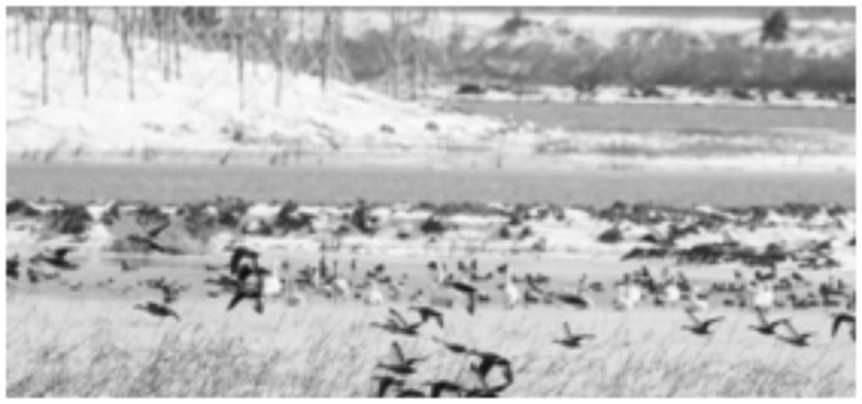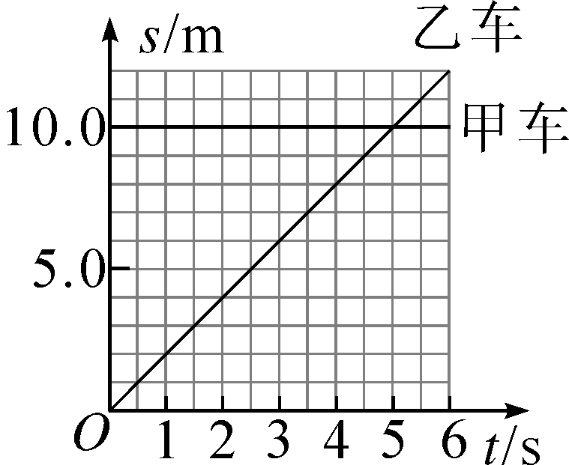

第14题图 第17题图

15．甲、乙两人进行100m赛跑，结果甲比乙超前10m到达终点。如果让甲从原起跑线往后退10m起跑，乙仍从原起跑线起跑，两人都保持原来的速度重新比赛，则比赛结果是(　　)

A．同时到 B．甲先到 C．乙先到 D．不能确定

二、非选择题(本题包括10小题，共55分)

16．(1分)电视台的气象播音员说：“今天武汉的最低气温是零下5度。”小明同学说：“这句话说得不完整。”你认为正确完整的气象预报应是“今天武汉的最低气温是__________________”。

17．(3分)2018年1月28日，洪泽湖湿地工作人员在对景区白鹭湖的雁鸭类越冬地巡察中，发现洪泽湖鸟类新“成员”——斑头秋沙鸭。至此，洪泽湖湿地第200种鸟类记录诞生。如图所示，湖边的芦苇地被大雪覆盖，上千苍鹭、雁鸭、小天鹅等越冬候鸟在雪中飞舞，场面壮观美丽。雪形成的过程需要________热量。若以站在岸边的某只天鹅为参照物，则它在水中的倒影是________的；若以岸边站立的天鹅为参照物，向下飞行的天鹅是________的。(后两空均选填“运动”或“静止”)

18．(3分)音乐会上听到的小提琴声是由琴弦________产生的，不断用手指去控制琴弦的长度，这样做是为了改变声音的________(选填“音调”“音色”或“响度”)，同时我们也能辨别不同乐器的声音，这是根据声音的________不同。

19．(2分)雅西高速公路在靠近村庄的公路两旁安装有高大的隔音板，这是在________________减弱噪声。在城市某些街道旁安装如图的标志，这是在____________减弱噪声。

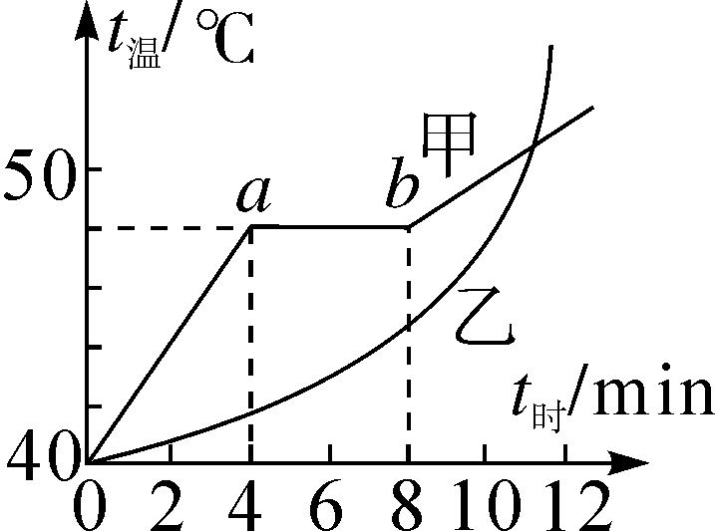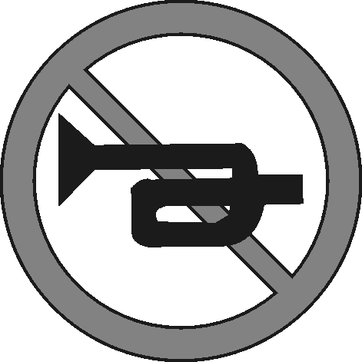

第19题图 第20题图

20．(4分)如图所示是甲、乙两种固体的熔化实验图像，固体甲第6分钟的状态是________________，由图像可知甲、乙两种固体的区别是__________________________________________。

21．(6分)将下图中三种仪器的测量结果(数值及单位)填写在下表相应的空格中。

|  |  |  |
| --- | --- | --- |
| 纸带中*AD*两点  间的距离 | 体温计的示数 | 汽车运动的速度 |
|  |  |  |

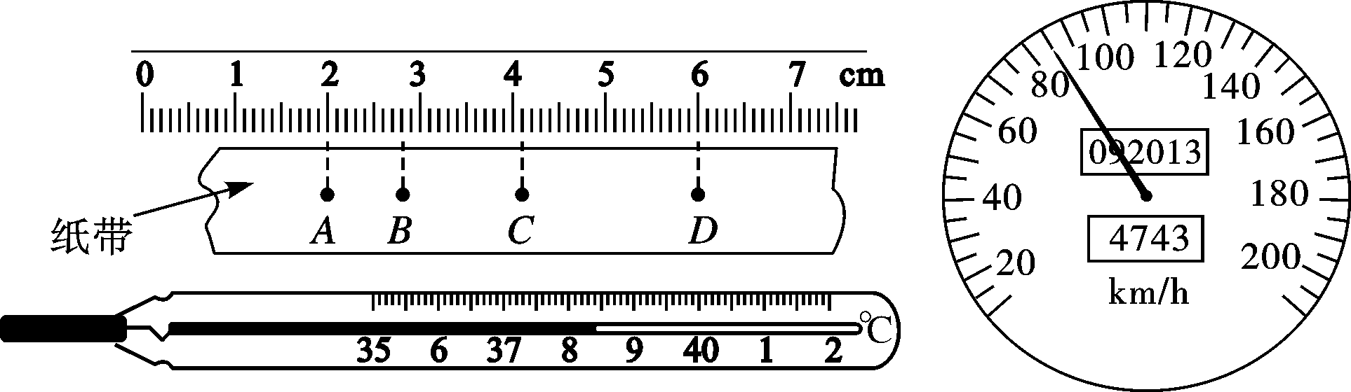

22．(7分)如图所示，在测量小车运动的平均速度实验中，让小车从斜面的*A*点由静止开始下滑并开始计时，分别测出小车到达*B*点和*C*点的时间，即可算出小车在各段的平均速度。

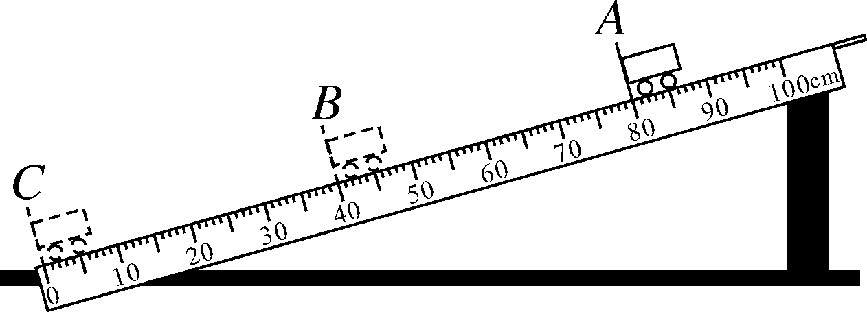

(1)图中*AB*段的距离*sAB*＝________cm，测得时间*tAB*＝1.6s，则*AB*段的平均速度*vAB*＝________cm/s。

(2)如果小车过了*B*点才停止计时，则测得的平均速度*vAB*会偏______。

(3)实验中应多次测量，每次测量时必须让小车从____________由静止开始下滑。

(4)*vBC*______(选填“＞”“＜”或“＝”)*vAC*。

23．(11分)如下图所示，小明和小华在做“观察水的沸腾”实验时的实验装置和所记录的一组数据。

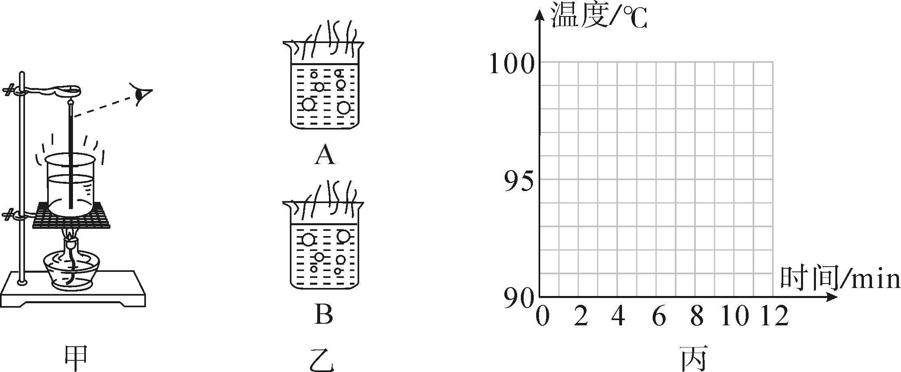

|  |  |  |  |  |  |  |  |  |  |  |  |  |  |
| --- | --- | --- | --- | --- | --- | --- | --- | --- | --- | --- | --- | --- | --- |
| 时间/min | 0 | 1 | 2 | 3 | 4 | 5 | 6 | 7 | 8 | 9 | 10 | 11 | 12 |
| 温度/℃ | 90 | 92 | 94 | 95 | 96 | 97 | 98 | 98 | 98 |  | 98 | 98 | 98 |

(1)请将第9分钟时的温度补充在上表中。

(2)在图甲所示实验中，指出小明和小华在实验中的错误：

①________________________________________________________________________。

②________________________________________________________________________。

(3)请根据他们所记录的数据在图丙中画出水沸腾前后温度随时间变化的图像。

(4)本次实验中水的沸点是________℃。

(5)在实验中，小华观察到水在沸腾时水中有气泡上升，在图乙所示的A、B两图中，图________(选填“A”或“B”)描述的是水在沸腾时的情况。

24．(9分)鄂州市是武汉“1＋8”城市圈中距离武汉最近的城市，武汉－鄂州城际轻轨铁路的开通，更加便捷了两城市间的交往。今年十一长假时，小强特意体验了轻轨交通。

(1)细心的小强发现，从鄂州站出发20min就到达了武汉站，他从网上查到两站间铁路线全长为60km，轻轨运行的平均速度是多少？

(2)当轻轨经过一座高架桥时，小强发现自己通过这座高架桥刚好经历了30s，按上述平均速度计算，这座高架桥有多长？

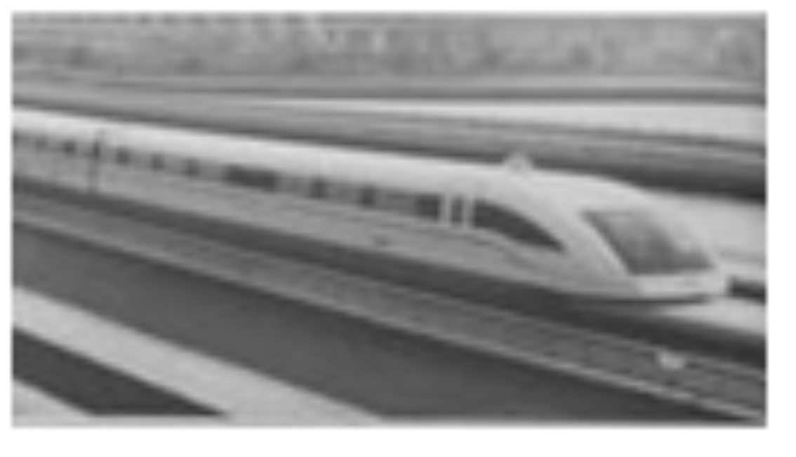

25．(9分)一辆匀速行驶的汽车在距山崖355m处鸣笛，汽车向前行驶*s*车＝30m后司机听到回声。求汽车的速度。(已知声速为340m/s)

### 期中检测卷参考答案

1．C　2.B　3.B

4．D　点拨：跳伞运动员在下落过程中，看到身旁的直升机在向上运动，这时飞机无论是停在空中还是向上运动，若跳伞运动员以自己作为参照物，则飞机运动状态都是向上运动的。所以，当以地面为参照物时，飞机的运动状态无法判断，A、B、C三种可能都有。故选D。

5．A　6.C　7.A

8．B　点拨：演奏笛子时笛内空气柱会振动而发声，当用手指去控制不同笛孔时，笛内空气柱振动的快慢会不一样，所以声音的音调就会发生变化，故选B。

9．C　点拨：男低音歌唱家放声歌唱，他的声音大(响度大)，声音的振幅大；他的音调低，振动频率小(相同时间内振动的次数少)。女高音歌唱家轻声伴唱，她的声音小(响度小)，声音的振幅小；她的音调高，振动频率大(相同时间内振动的次数多)。由图可知，C符合题意；故选C。

10．A　11.D

12．C　点拨：春天，冰雪消融，属于熔化过程，需要吸收热量，A不符合题意；夏天，积水干涸，属于汽化过程中的蒸发，需要吸收热量，B不符合题意；秋天，草木上的霜是空气中的水蒸气遇冷凝华形成的冰晶，需要放出热量，C符合题意；冬天，冰冻的衣服变干，属于升华过程，需要吸收热量，D不符合题意。故选C。

13．B　14.C

15．B　点拨：设甲用的时间为*t*，则速度为*v*1＝，乙的速度*v*2＝＝，第2次比赛时，*s*1′＝100m＋10m＝110m，*s*2′＝100m，因为速度不变，所以甲用的时间*t*1′＝＝＝*t*，乙用的时间*t*2′＝＝＝*t*，因为*t*＜*t*，即*t*1′＜*t*2′，因此还是甲先到达终点。故选B。

16．零下5摄氏度　17.放出　静止　运动

18．振动　音调　音色　19.传播过程中　声源处

20．固液共存态　甲有固定熔点，乙没有固定熔点

21．4.00cm　38.4℃　85km/h

22．(1)40.0　25.0　(2)小

(3)同一位置　(4)＞

23．(1)98

(2)温度计的玻璃泡接触了烧杯的底部

读数时视线没有与温度计液柱面水平

(3)如图所示。

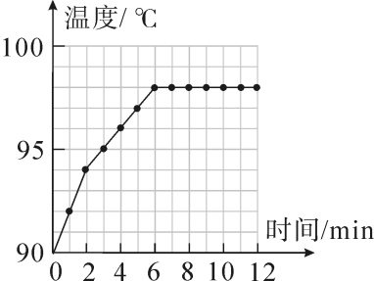

(4)98　(5)B

24．解：(1)轻轨运行的平均速度：*v*＝＝＝180km/h；

(2)由*v*＝可得，高架桥的长度：*s*＝*vt*＝180×m/s×30s＝1500m。

25．解：声音传播的距离*s*声＝2*s*1－*s*车＝2×355m－30m＝680m，声音传播的时间即汽车行驶的时间*t*＝*t*声＝＝＝2s，汽车行驶的速度*v*车＝＝＝15m/s。